BTS MAINTENANCE ET APRÈS-VENTE
DES ENGINS DE
TRAVAUX PUBLICS ET DE MANUTENTION

U.41 – RECHERCHE D’ADÉQUATION CHANTIER ET MATÉRIEL

SESSION 2016

Durée : 2 heures
Coefficient : 2

Matériel autorisé :
Toutes les calculatrices de poche y compris les calculatrices programmables alphanumériques ou à écran graphique sous réserve que leur fonctionnement soit autonome et qu’il ne soit pas fait usage d’imprimante (circulaire N°99-186, 16/11/1999).

Tout autre matériel est interdit.

Dès que le sujet vous est remis, assurez-vous qu’il est complet.
Le sujet comporte 8 pages, numérotées de 1/8 à 8/8.

MISE EN SITUATION.
La commune de Strasbourg a pour projet de renouveler la couche de roulement sur la rue de la Rochelle. Il s'agit d'une route départementale à 2 x 2 voies de circulation. La largeur moyenne de la chaussée est de 14 m.
Ces travaux seront réalisés sur une distance de 1200 mètres.

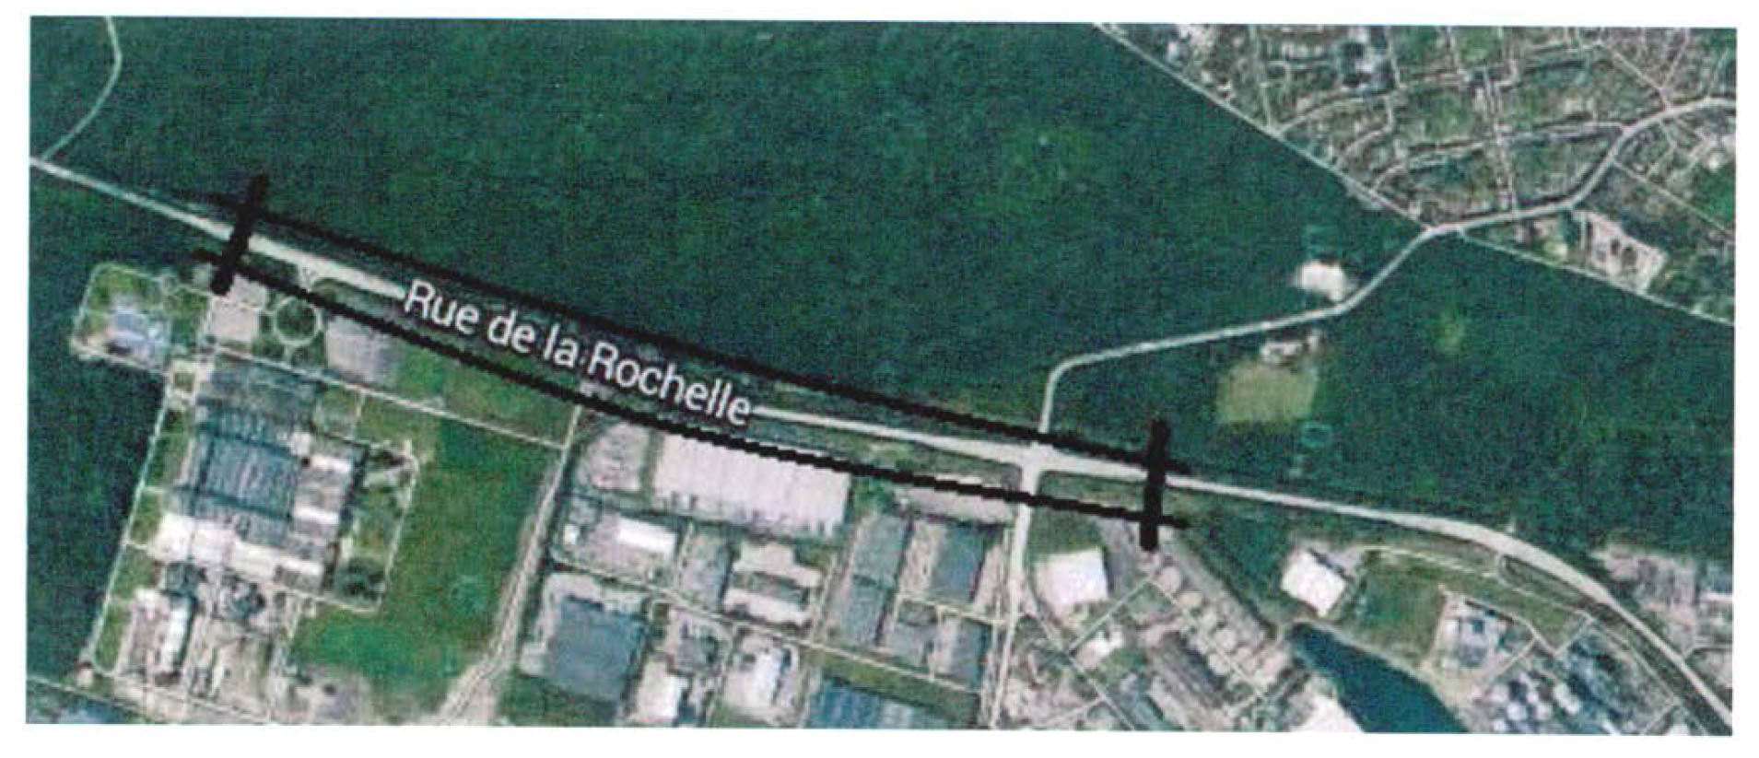

L'ancienne couche de roulement sera fraisée sur une profondeur de 5 cm et les fraisâts seront reposés sur le site d'une entreprise voisine afin de réaliser une plate-forme.
Toutes les étapes seront coordonnées par la même entreprise.
Une journée de travail comporte 8 heures et chaque journée de travail entamée est due.
Le site de dépôt se situe à 18 km du chantier.
La surface dont les limites sont en pointillés sur la carte de la page 3/8 représente l'emplacement de la plate-forme à réaliser.
Les dimensions sont de 120 m x 110 m.
L'épaisseur du remblai de fraisât non compacté sera de 30 cm.

Emplacement de la plate-forme à réaliser.

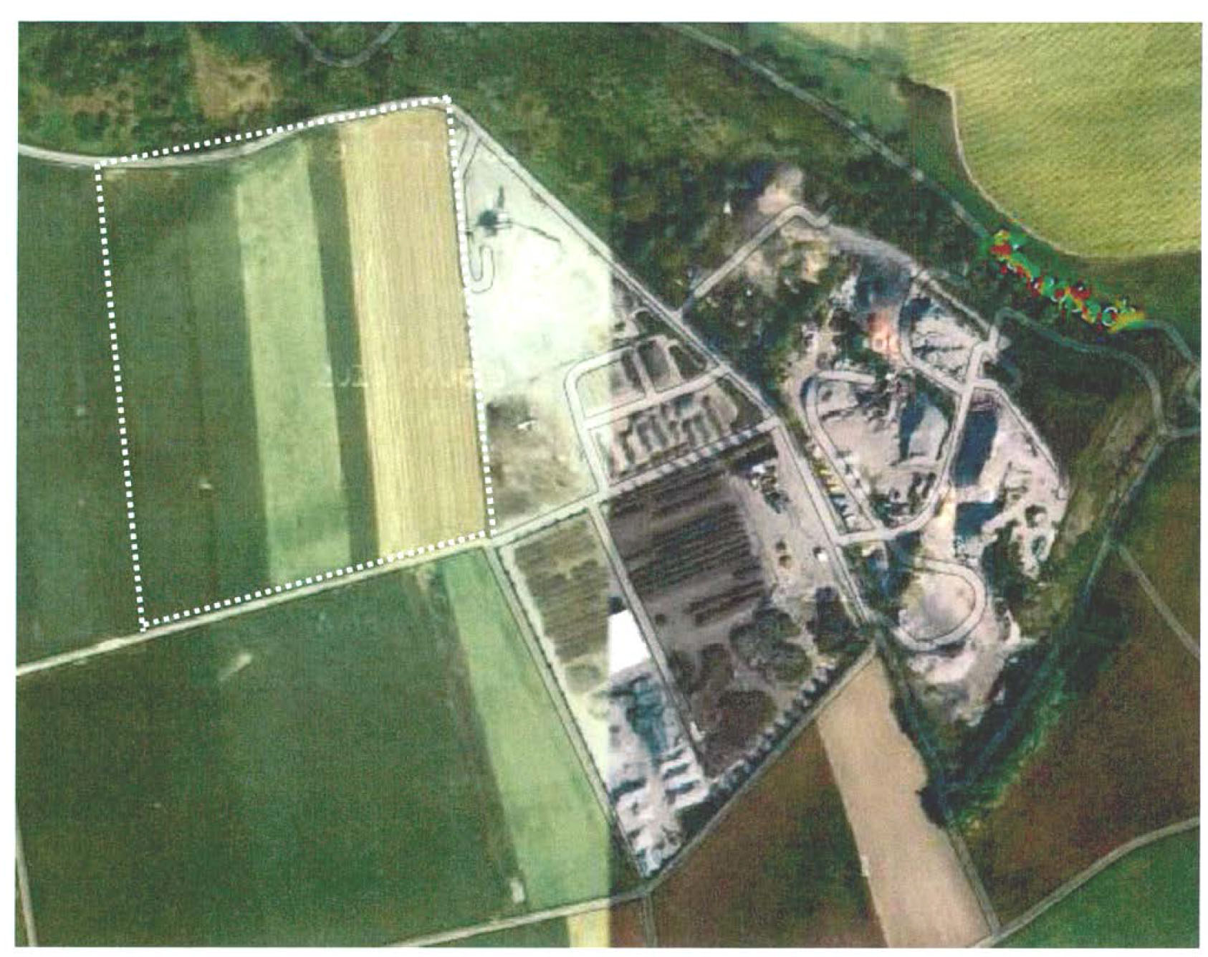

Données raboteuse.
La raboteuse WIRTGEN W130 Fi a un coût journalier de 2 000 euros H.T.
Les conditions sont favorables et le matériel pourra être utilisé à sa vitesse de production maximale.
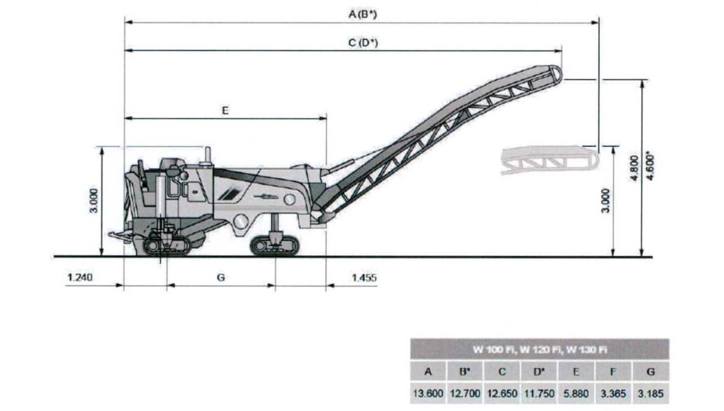
Données techniques de la raboteuse.
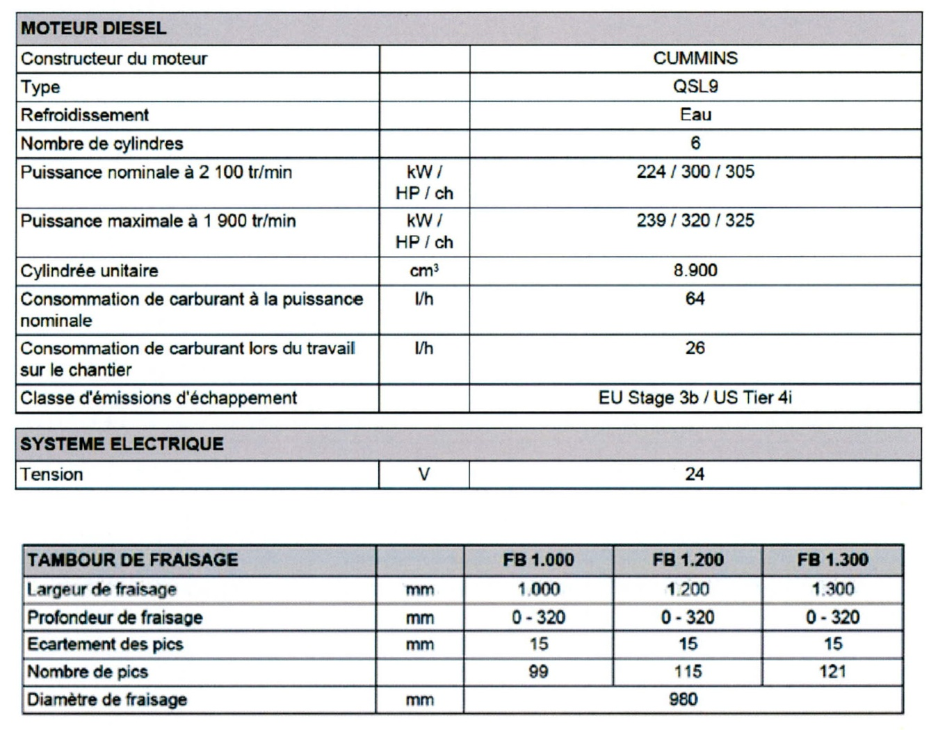
L'enrobé a une masse volumique en place de 2 350 kg/m³ et un coefficient de foisonnement de 1,32.

Vue arrière avec les différentes largeurs de fraisage, avec train de chenilles.
Toutes les cotes sont en mm.

DONNÉES CAMION.
Les engins de transports sont des camions bennes. Il faudra compter 0,05 heure pour la mise en place du camion à la raboteuse.
La vidange se fera sur le site de la future plateforme, et est comprise dans le temps de trajet en charge.
 | Camion benne
Capacité | 16 m³
Charge utile | 20 t
Vitesse moyenne à vide | 60 km/h
Vitesse moyenne en charge | 40 km/h
Coût journalier | 440 euros H.T.

DONNÉES NIVELEUSE.
La niveleuse de l'entreprise est de marque Caterpillar, modèle 12H, équipée d'une lame standard.
L'efficience sur ce chantier sera admise pour 0,75 et tient compte des temps de manœuvre ainsi que des facteurs humains et d'entretien. La vitesse moyenne de travail est de 3 km/h.
Le recouvrement des passes sera de 0,9 m. La lame sera inclinée de 40°.
Le coût quotidien s'élève à 1 900 euros H.T.
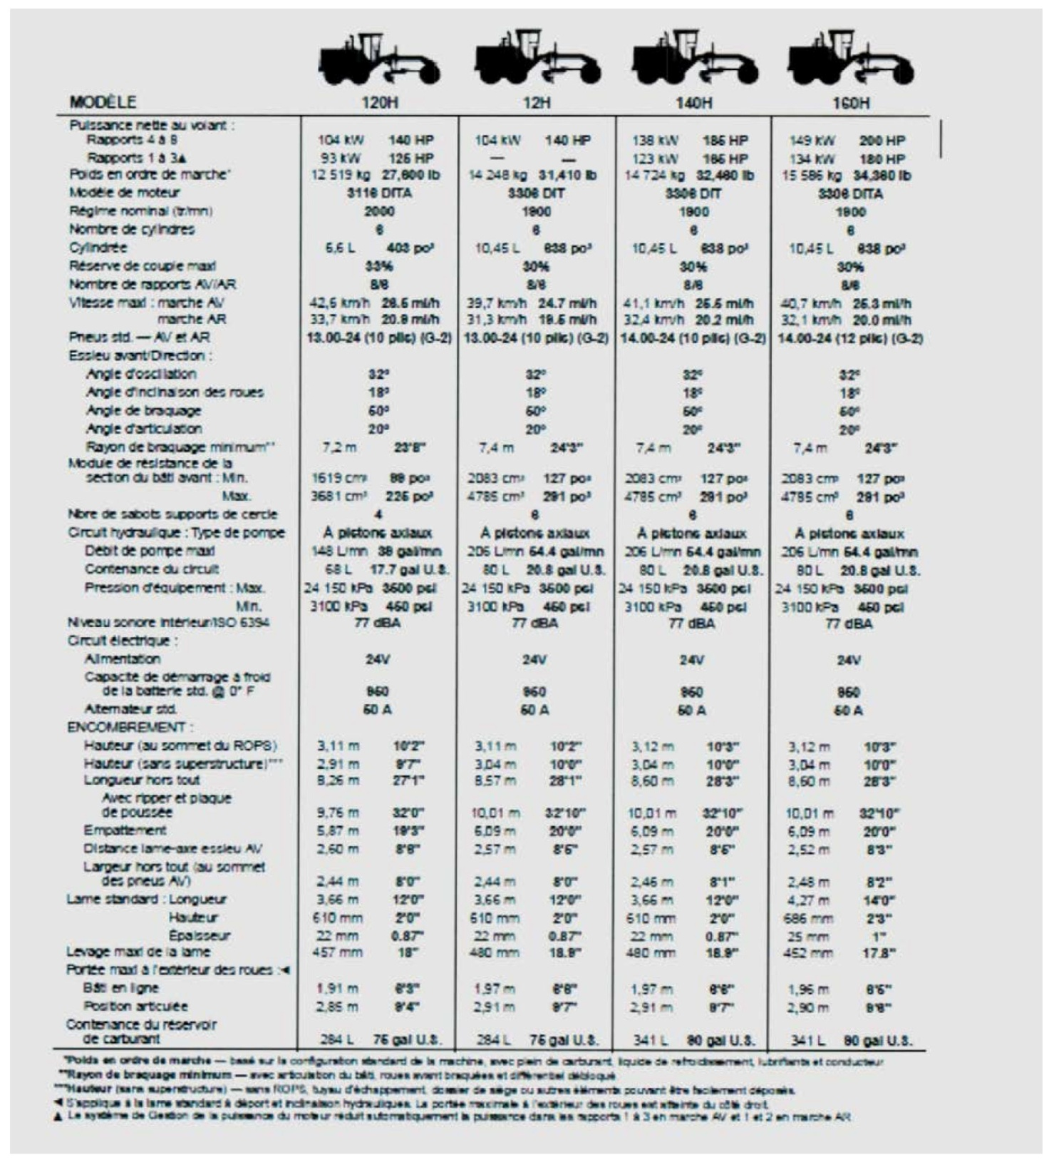

La production d’une niveleuse se calcule à partir de la formule suivante :
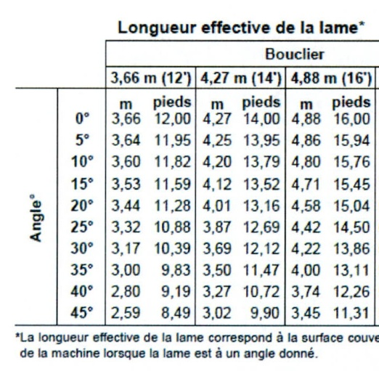
A = S . (Le – L0) . 1000 . E
où :
A = surface travaillée m²/h ;
S = vitesse de travail en km/h ;
Le = largeur effective de lame ;
L0 = largeur de recouvrement ;
E = efficience.
* la longueur effective de la lame correspond à la surface couverte par le déplacement de la machine lorsque la lame est à un angle donné.

Données bouteur.
L'entreprise possède également un bouteur de type D8R.
Son efficience est donnée pour 0,70. Son coût horaire est de 185 euros.
Pour les matériaux foisonnés : coefficient de correction de production = 1,2

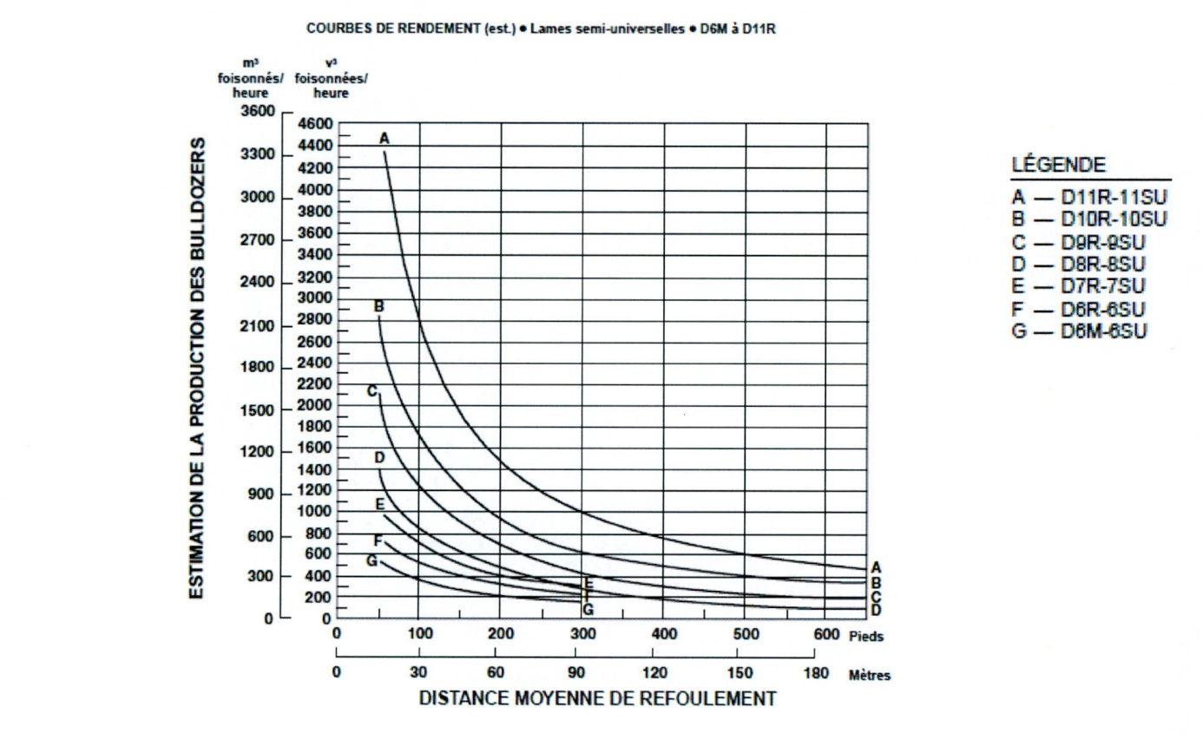
TRAVAIL DEMANDÉ

Première partie : détermination de la durée de l'atelier rabotage.
- Calculer le volume d'enrobé à raboter.
- Déterminer la production horaire de la raboteuse.
- En déduire la durée de l'atelier de rabotage et son coût.

Deuxième partie : détermination du nombre de camions nécessaires pour que la raboteuse puisse travailler en continu.
Nous admettrons que la raboteuse a une production horaire réelle de 115 m³/h.

- Calculer la durée de remplissage d'une benne.
- Calculer le temps de trajet aller et retour du camion benne.
- En déduire le temps de cycle complet du véhicule de transport.
- Déterminer également le nombre de camions nécessaires et le temps d'attente moyen de chaque camion à la raboteuse.
- Déterminer le coût de l'atelier de transport.

Troisième partie : comparatif entre niveleuse et bouteur.
Le régalage du fraisât se fait le jour suivant la fin du rabotage.

3.1 Quelle est la distance idéale de travail d'un bouteur ?
□ 50m □ 150m □ 400m

- Déterminer la production horaire réelle de la niveleuse, sachant que le nivelage se réalise en 3 passages de machine.

Pour des raisons pratiques, la distance de refoulement du bouteur sur la plateforme se fait par portions de 60 mètres.
- Déterminer la production horaire réelle du bouteur.
- Choisir le matériel le plus adapté et justifier votre choix.
- Déterminer le coût total du chantier.

